6432790,31 5649807,87
6432970,23 5649807,87
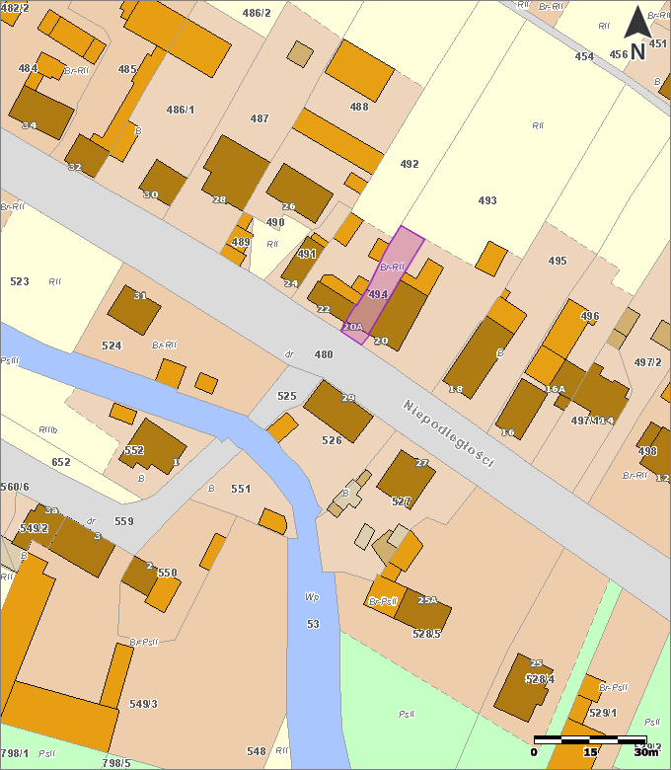
6432790,31 5649601,49
6432970,23 5649601,49

